Lettere + 2013 maggio 30, ringraziamenti per visite a mostra Palazzo Strozzi - Firenze

Cari amici e sostenitori di Amistrada,
sono proprio felice e soddisfatta di inviarvi questa lettera di ringraziamenti.

Non avete un'idea di quanto mi sia divertita a condividere con voi questa mostra di Palazzo Strozzi, "La Primavera del Rinascimento". Una mostra ricca, intelligente, emozionante. A momenti addirittura commovente.

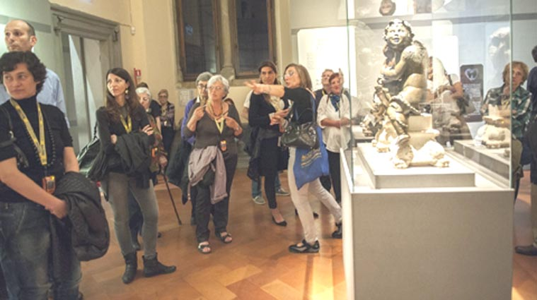

C'è quella Madonna Pazzi, di Donatello, che ogni volta che ci penso mi vengono i brividi ! E gli Angeli Adoranti dal Victoria and Albert Museum di Londra del nostro mitico Michelozzo? ALT, non dico altro! O potrei andare avanti per un'altra buona ora e mezzo (come sapete bene)!

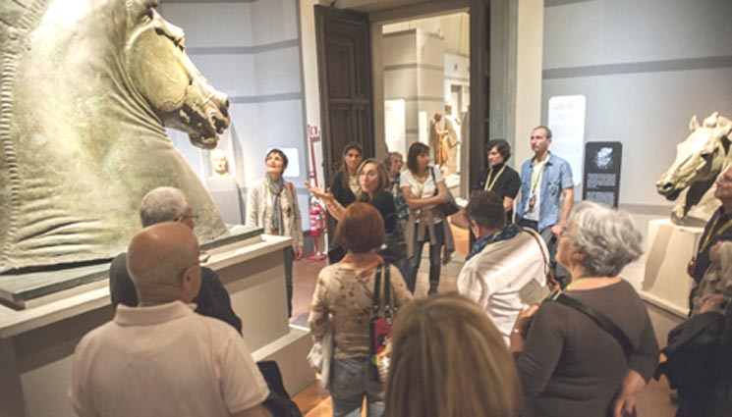

Questa è una lettera di ringraziamenti e quindi, prima di tutto, MILLE GRAZIE A TUTTI VOI, per la calorosa e numerosa partecipazione. Ben 4 visite, per un totale di 80 partecipanti (tra cui anche una giovanissima esploratrice di musei di 7 anni!).
Grazie alla vostra generosità ed entusiasmo, abbiamo raccolto la somma di ben € 800,00 !!!

Un ringraziamento sincero anche a chi ci ha supportato nell'organizzazione: alla Fondazione Palazzo Strozzi, che ci ha accordato un biglietto di entrata specialissimo (super ridotto) e tanta flessibilità e collaborazione e grazie anche agli amici di Listen di Accordsolutions, che ci hanno fornito a condizioni vantaggiosissime le radio/auricolari per le visite.

Infine UN RINGRAZIAMENTO ENORME, PIENO DI AFFETTO, a tutti i Ragazzi e Ragazze di strada del Guatemala e all'associazione AMISTRADA che li sostiene da anni e da anni ci regala un genuino senso di speranza.

Grazie a questo nostro bonifico di € 800,00 ad AMISTRADA, una parte dei bellissimi progetti che questi ragazzi si inventano, pianificano, cercano di realizzare con grandissimo sforzo, si materializzeranno e diventeranno anche per noi motivo di orgoglio.
Orgoglio di chi non si ferma davanti ad una sorte che sembra segnata e grazie ad Amistrada, e quindi grazie un po' anche a noi, continuerà a trovare la forza e le risorse per ricostruire la propria strada e quella di tanti altri che l'attraverseranno.

Un carissimo abbraccio e un sincero ringraziamento a tutti,
alla prossima iniziativa
vostra Francesca

